Pengembangan Game Edukasi Berbasis Tiga Dimensi Dan Cross Platform Menggunakan Software Unity

Andri Firman Saputra

Universitas Pamulang, Program studi Teknik Informatika, Jl. Raya Puspiptek, Tangerang Selatan, Banten 15310, Indonesia

andrifirmansaputra1@gmail.com

*Andri Firman Saputra*

|  |  |
| --- | --- |
| INFORMASI ARTIKEL | Pengembangan game online edukasi 3d cross platform |
| **Kata Kunci:**  Game Tiga Dimensi  Software Unity  Game Cross Platform  Game Edukasi | Pengembangan ini bertujuan untuk menarik para pengembang *(developer)* dalam bidang *game* tiga dimensi. Selain pesatnya perkembangan komunikasi dan perangkat lunak, ada juga perkembangan *game,* terutama *game online*. *Andri Firman Saputra* telah mencoba membuat *game* tiga dimensi menggunakan *software Unity*,dimulai dari membuat karakter menggunakan *software blender*, menambahkan animasi berjalan, berlari, melompat dan lain-lain. Kemudian melakukan pengkodean menggunakan bahasa pemrograman *c#* yang berfungsi untuk mengerakkan karakter dengan *analog*, pengaturan kamera dengan *touchscreen* atau *cursor*,pengaturan animasi agar sesuai dengan gerakan. Setelah diteliti lebih lanjut, *Andri Firman Saputra* menemukan sebuah *plugin* untuk membuat *game* menjadi *online*. *Plugin* tersebut bernama *Mirror.* Hal ini menarik perhatian *Andri Firman Saputra* untuk membuat *game* edukasi berbasis tiga dimensi yang bisa dimainkan di Android, iOS, Windows, MacOS dan Linux. |
| **Keywords:**  Three-Dimensional Game  Software Unity  Game Cross Platform  Educational Game | 3D CROSS PLATFORM EDUCATION ONLINE GAME DEVELOPMENT  This development aims to attract developers in the field of three-dimensional games. Apart from the rapid development of communication and software, there is also the development of games, especially online games. *Andri Firman Saputra* has tried to make three-dimensional games using Unity software, starting from creating characters using blender software, adding walking, running, jumping animations and others. Then do the coding using the c# programming language which functions to move characters with analog, camera settings with a touchscreen or cursor, animation settings to match the movement. After further research, *Andri Firman Saputra* found a plugin to make the game online. The plugin is called Mirror. This has attracted *Andri Firman Saputra* attention to make educational games based on three dimensions that can be played on Android, iOS, Windows, MacOS and Linux. |

# Pendahuluan

* 1. **Latar Belakang**

Perkembangan teknologi semakin pesat dan bermacam-macam, salah satunya adalah *game* tiga dimensi. Selain perkembangannya yang pesat, alat untuk mengembangkan *game* tiga dimensi tersebut sama pesatnya. Berikut beberapa *software* yang sudah banyak *game* dan para pengembang *(developer)* gunakan yaitu, *Unity, Unreal Engine, GameMaker Studio,* dan lain-lain.

*Paper* ini membahas tentang *software Unity* dimana *software* tersebut mempunyai ciri dan umum sesuai dengan versi *software* tersebut. Berikut gambaran ciri dan umum *software Unity*, *Unity* memberi pengguna kemampuan untuk membuat *game* dan pengalaman dalam 2D dan 3D, dan *API* skrip utama di *C#*, untuk *editor Unity* dalam bentuk *plugin*, dan *game* itu sendiri, serta fungsionalitas *drag and drop*.

*Unity 3D* memungkinkan spesifikasi kompresi tekstur, *mipmaps*, dan pengaturan resolusi untuk setiap *platform* yang didukung oleh mesin *game*, dan menyediakan dukungan untuk pemetaan *bump*, pemetaan refleksi, pemetaan *paralaks*, oklusi ruang layar atau *Screen space ambient occlusion* *(SSAO)*, dinamis bayangan menggunakan peta bayangan, efek render-ke-tekstur dan layar penuh pasca-pemrosesan.

*Game* tiga dimensi ini dibuat untuk meningkatkan kemampuan para pengembang *(developer)* agar tidak hanya memperdalam ilmu web ataupun desktop tetapi juga pengembangan *game*. Selain untuk meningkatkan wawasan *game* tiga dimensi juga dapat dijual atau menjadi salah satu pengembang *(developer)* di perusahaan *game* terbesar di dunia.

* 1. **Tujuan**

Tujuan disusunnya *paper* ini yaitu untuk menyelesaikan salah satu tugas mata pelajaran yang khususnya mata pelajaran Pengantar Teknologi Informasi untuk UAS.

Selain itu, penulis berharap dibuatnya *paper* ini bukan hanya untuk tugas UAS saja, tetapi bisa membantu kita semua dalam hal mempelajari ilmu pengetahuan yang khususnya *software Unity* ini. Harapan penulis yaitu semoga *paper* ini tidak hanya bermanfaat bagi penulis akan tetapi sangat bermanfaat juga bagi pembaca atau kita semua yang membutuhkan untuk referensi.

* 1. **Ruang Lingkup**

Ruang lingkup *paper* ini adalah untuk para pembaca terutama mahasiswa dan umum khususnya para pengembang *(developer)*.

# Metode

Tahapan pembuatan *game* tiga dimensi dimulai dengan membuat karakter yang tiga dimensi juga, untuk membuat karakter tiga dimensi membutuhkan *software* untuk membuatnya. Berikut adalah beberapa *software* untuk membuat karakter tiga dimensi yaitu, *Blender, 3D Slash, Clara.io, AutoCAD* dan masih banyak lagi.

*Gambar 1.0  
Hasil pembuatan karakter menggunakan Blender*

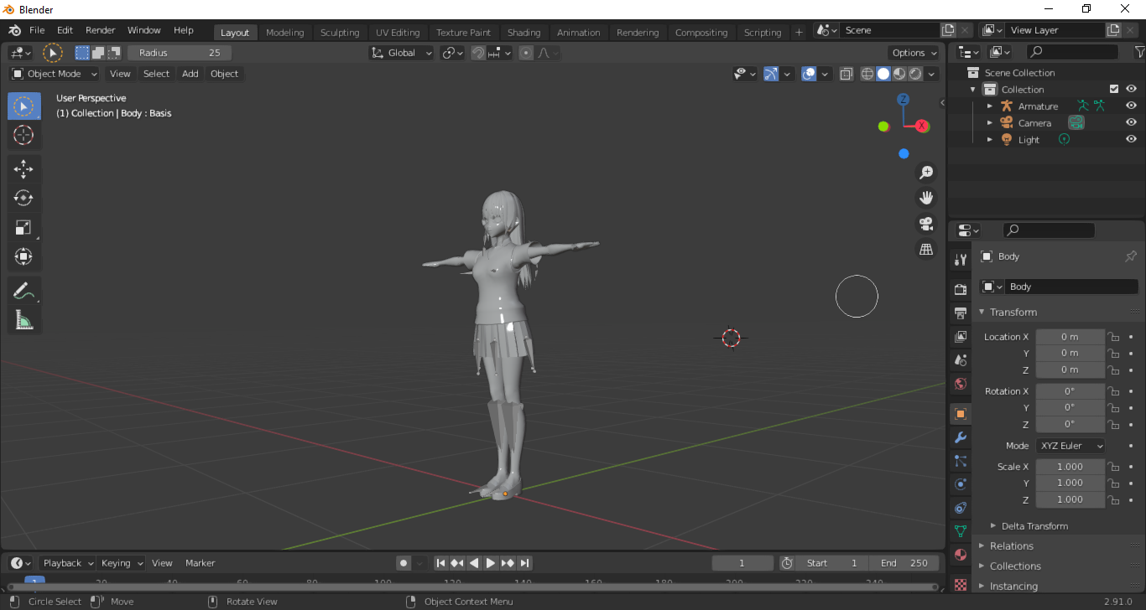

Setelah membuat karakter perlu juga membuat animasinya, bisa menggunakan *software* tadi atau menggunakan bantuan *artificial intelligence (AI)*, yaitu salah perusahaan *software* terbesar di dunia yaitu *Adobe*. *Software* ini bernama *mixamo*, *software* tersebut hanya dapat diakses melalui internet dengan alamat website [*https://www.mixamo.com*](https://www.mixamo.com), pertama yang kita lakukan adalah *login* pada website tersebut menggunakan akun *google, facebook* atau *apple*.

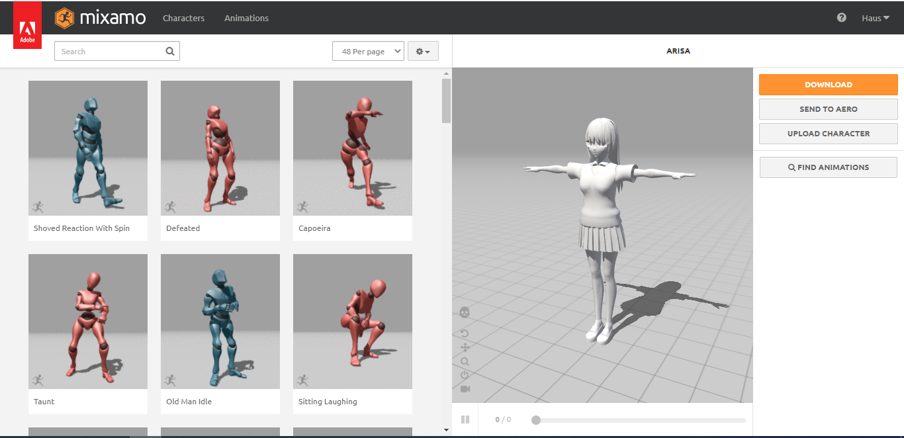

*Gambar 1.1  
Setelah masuk aplikasi dan sudah upload character dari Blender yang telah dibuat*

Setelah memilih dan mengunduh animasinya, kita akan membuat *game*-nya menggunakan *software Unity*.

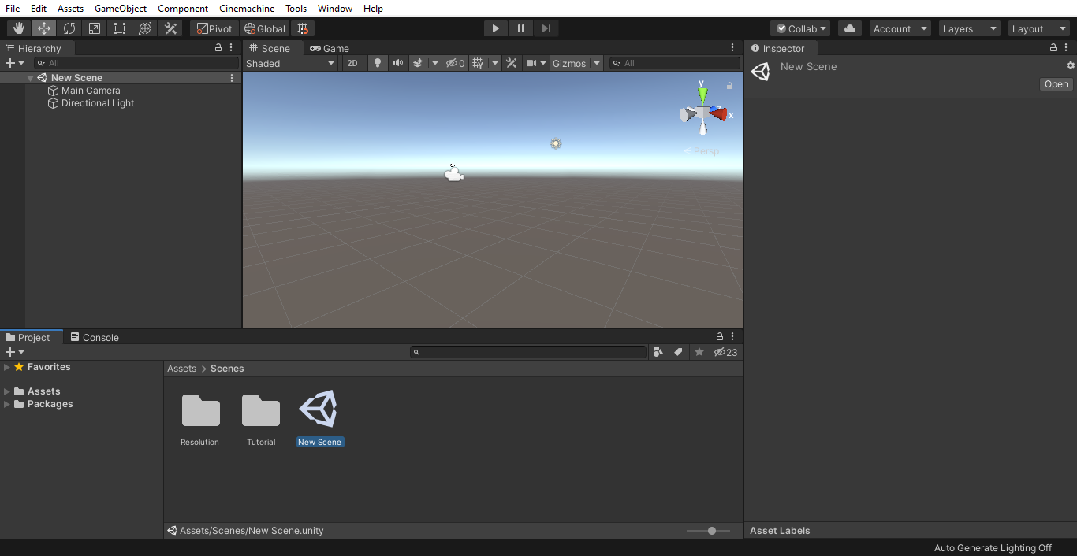

*Gambar 1.2  
Tampilan utama dari software Unity*

Langkah berikutnya adalah memasukkan karakter dan animasinya, setelah itu, karakter di *setting* agar bisa bergerak sesuai perintah dan mengikuti aturan-aturan fisika seperti dunia nyata.

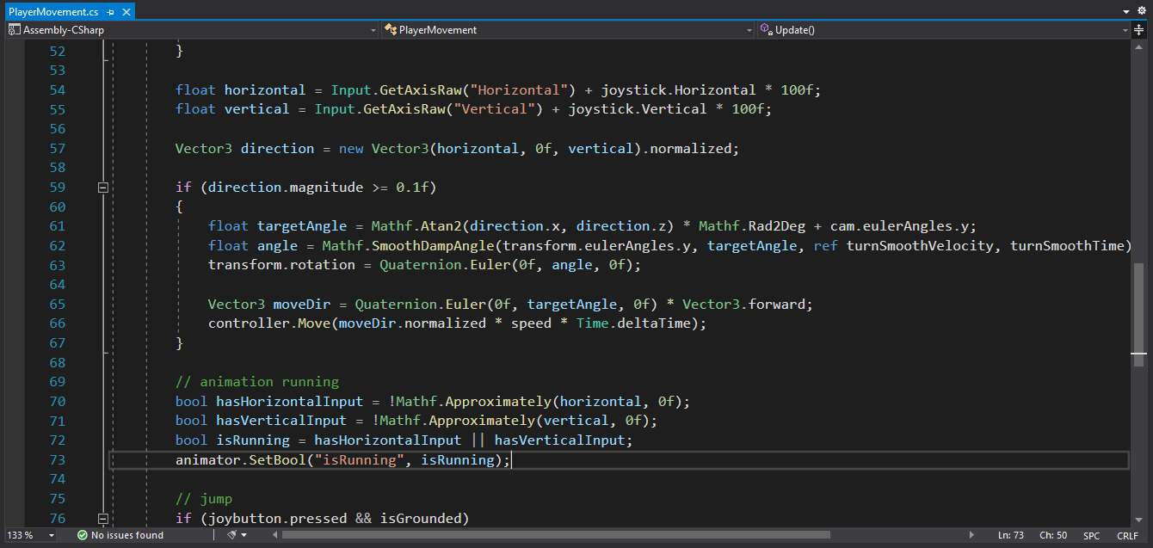

*Gambar 1.3  
Sebagian potongan kode untuk pengaturan gerak karakter*

Setelah melakukan pengkodean akan melakukan penyetingan animasi yang telah diunduh sebelumnya.

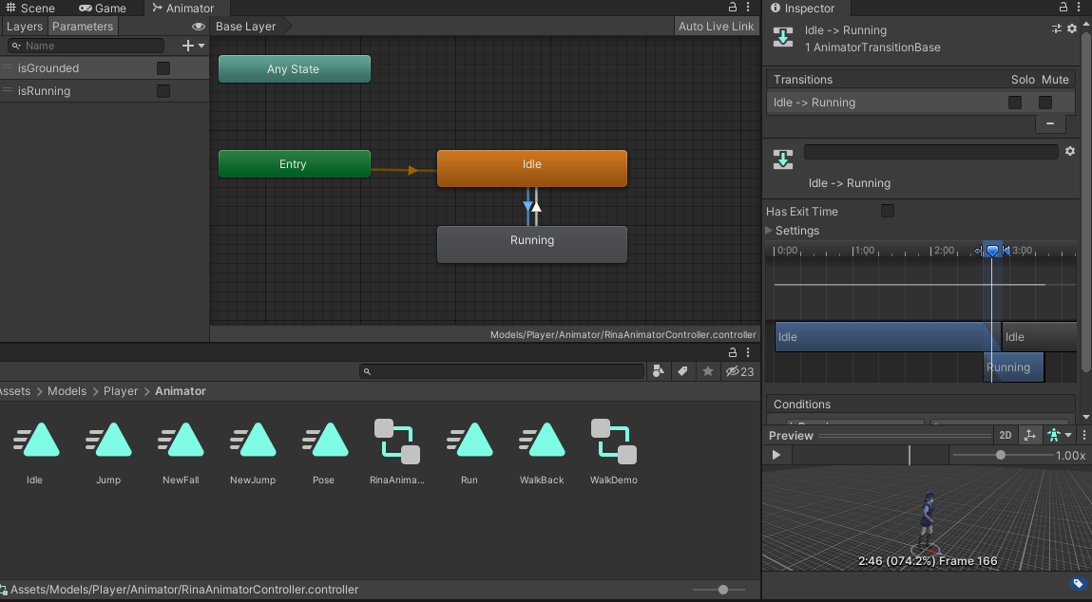

*Gambar 1.4  
Sedang melakukan penyetingan animasi karakter*

Setelah melakukan penyetingan animasi adalah menambahkan *touchpad*, dan tombol lompat pada karakter dan kemudian di *setting* kembali dengan pengkodean lagi.

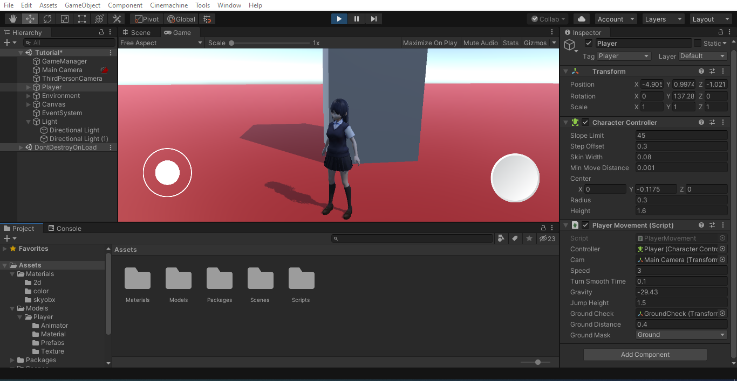

*Gambar 1.5  
Hasil dasar dari pembuatan game karakter tiga dimensi*

Setelah melewati tahap yang begitu panjang, *game* tiga dimensi tersebut telah selesai yang dapat dimainkan banyak *platform*, tetapi *game* tersebut belum sempurna karena baru *basic movement*-nya saja. Maka dari itu saya sedang mengembangkan lebih agar *game* tersebut dapat dimainkan banyak orang yang memiliki banyak fitur seperti online, obrolan, pembelajaran dengan hologram di dalam *game*, tatap muka dengan karakter buatan kita sendiri, membangun fitur buatan orang lain dan masih banyak fitur yang ingin saya buat.

*‘*

# Hasil dan Pembahasan

Berdasarkan hasil dari <https://www.softwaretestinghelp.com/best-game-development-software>, berikut adalah pengguna *game* edukasi.

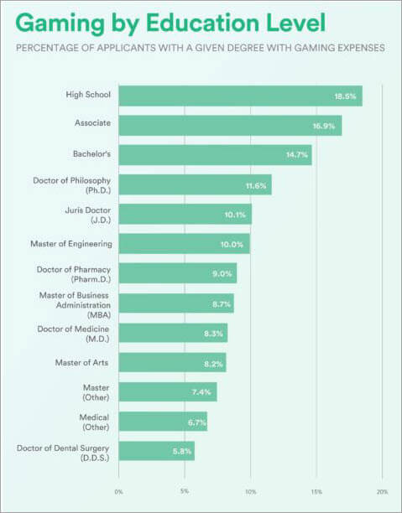

Jadi, dari hasil diatas adalah tidak semua *game* hanya permainan belaka tetapi buat edukasi juga, dan tidak hanya anak sekolah saja yang bermain *game* bahkan seorang doctor pun mendapatkan ilmu dari sebuah *game*. Peran *game* ini sangat penting terutama menyenangkan dan mengedukasi.

# Kesimpulan

Kesimpulan dari pembahasan diatas tentang "Pengembangan *Game*" dapat disimpulkan pengembangan *game* khususnya di Indonesia sangat diperlukan karena *game* tidak hanya menambahkan wawasan, tetapi sangat menyenangkan. Berdasarkan analisis yang dilakukan *Jobplanet* tahun 2016 lalu, gaji rata-rata pengembang *game* di Indonesia, di *level staf* adalah Rp 3.205.000 dan di *level manajer* Rp6.505.000. Produser bertanggungjawab dalam memimpin proyek sebuah pembuatan *game*. Membuat *game* memang sangat sulit terutama *game indie* (seorang yang membuat *game* sendiri tanpa bantuan perusahaan).

Dari hasil belajar pembuatan *game* tanpa kita sadari, kita akan mendapatkan ilmu teknik informatika seperti memahami alur program, pengkodean, meningkatkan pemahaman, belajar bahasa Inggris karena dalam dunia teknik informatika perlu memahami dasar bahasa Inggris banyak pengkodean memakai bahasa Inggris, kita lebih rajin lagi dalam belajar, memiliki potensi mengembangkan *software* dan membuat program.

##### Ucapan Terima Kasih

Selama menyelesaikan penyusunan paper ini penulis telah banyak bantuan dari berbagai pihak, baik secara langsung maupun tidak langsung. Untuk itu, dengan segala kerendahan hati, penulis ingin menyampaikan ucapan terima kasih yang sebesar-besarnya kepada semua pihak yang turut membantu, khususnya:

1. Ibu dan Bapak tercinta yang selalu memberikan kasih sayang, doa serta dorongan moral maupun materi yang tak terhingga.
2. Ibu dosen Ines Heidiani Ikasari S.Si., M.Kom. yang memberikan ilmu-ilmunya dan selaku pemberi tugas *paper* ini.
3. Para blogger di internet untuk mendapatkan referensi.

##### Daftar Pustaka

1. Hidayati, T., & Ikasari, I. H. (2020). Developing Ict-Based Calculus Learning Media. JPMI (Jurnal Pendidikan Matematika Indonesia), 5(1), 10-15.
2. Hidayati, T., Handayani, I., & Ikasari, I. H. (2018). Penggunaan ICT dalam Penyusunan Modul Statistika. Jurnal Informatika Universitas Pamulang, 3(3), 151-172.
3. Ikasari, I. H., Hidayati, T., Handayani, I., Wulandari, D., & Noviana, W. (2020). PELATIHAN EDMODO UNTUK PROSES PEMBELAJARAN LEBIH INTERAKTIF DAN TERORGANISIR BAGI SMP KEBANGSAAN PONDOK AREN. *KOMMAS: Jurnal Pengabdian Kepada Masyarakat*, *1*(1).
4. Softwaretestinghelp, 2020, Game Development Software, <https://www.softwaretestinghelp.com/best-game-development-software>, 07 Januari 2021 15:30 WIB
5. Wikipedia, 2021, Unity, <https://en.wikipedia.org/wiki/Unity_(game_engine)>, 07 Januari 2021 16:00 WIB